|  |  |
| --- | --- |
| Imagem | Imagem |

**Ciência da Computação**

Engenharia de Software II

Amigos do Papai Noel

SDICC – Sistema de Doação e Inscrição em Campanha Comunitária

**Nome:** EDUARDO Henrique SHIKAMA DIAS. **Turma:** BCC 5º Termo. **RA:** 101.730.322

**Nome:** Guilherme Lucas de Oliveira. **Turma:** BCC 5º Termo. **RA:** 102.012.130

**Nome:** Irineu de Almeida Júnior. **Turma:** BCC 5º Termo. **RA:** 102.022.798 **Nome:** Lucas Yugo Suyam. **Turma:** BCC 5º Termo. **RA:** 101.911.335

**Nome:** Sergio Everton Rigolin Duarte.  **Turma:** BCC 5º Termo. **RA:** 102.022.798

**1 Introdução 3**

1.2 Escopo 3

1.4 Informações Adicionais 4

**2 Descrição Geral do produto 5**

2.2 Funções do Produto 5

**3 Requisitos Específicos 7**

3.1 Diagrama de Casos de Uso 7

3.1.1 Especificação de Caso de Uso 7

3.4 Modelo Conceitual 15

1 Introdução

1.2 Escopo

O Sistema de Doação e Inscrição em Campanha Comunitária (SDICC) tem por escopo permitir o controle das tarefas a serem realizadas em uma ação comunitária que visa a distribuição de presente para as crianças na data natalina.

As funcionalidades a serem implementadas quanto às funções básicas são: gerenciamento de campanha de doação, colaboradores, doadores, beneficiários, local de doação e tipo de doação.

O sistema contará com a funcionalidade de agendamento de doação, que será realizado pelo doador previamente cadastrado. O sistema informará a data, horário e local disponível para realizar a doação, para que possa decidir em agendar ou não. Caso o doador deseje realizar a doação de forma anônima o sistema apenas informará o horários e locais disponíveis.

O cancelamento do agendamento da doação poderá ser realizado até 12 horas antes da data final do agendamento, todavia, passado 1 (uma) hora do horário agendado, o mesmo será cancelado automaticamente.

A atualização da agenda irá ocorrer sempre que uma nova doação for cadastrada e/ou cancelada para que o administrador possa ter controle do calendário automaticamente.

Realizar inscrição na campanha ocorre após o início da campanha com aos beneficiários já pré-cadastradas no sistema. Será feita sua inscrição na campanha para que a mesma possa participar dos sorteios. O beneficiário apenas poderá realizar inscrição no sistema para  a campanha acompanhado do seu representante legal. A inscrição também poderá ser feita pelo colaborador mediante solicitação do responsável do beneficiário.

O registro da doação poderá ser anônima ou não, o qual será efetuado pelo colaborador, não sendo anônima o doador deverá ter um cadastro de doador, assim, podendo ter a doação previamente agendada no sistema ou não. Caso a doação esteja previamente agendada o colaborador informará ao sistema que aquela doação foi concluída e em seguida irá registrar a doação, desta forma o colaborador irá informar a forma de doação (anônima ou não), o tipo de doação e quantidade.

Caso o recebimento de doação monetária será em dinheiro, cartão de crédito/débito, PIX ou boleto, utilizando o mercado pago. Poderá ser realizado pelo doador ou colaborador, limitada a doação em dinheiro apenas por intermédio do colaborador, as outras formas poderão ser realizadas pelo doador que informará ao sistema a forma de doação e será gerado um comprovante.

A geração do número da sorte irá ocorrer quando uma criança for inscrita na campanha, permitindo assim, concorrer aos sorteios posteriormente.

O sistema incluirá a funcionalidade de notificação de agendamento, o qual será realizado com antecedência de 1 (um) dia útil, lembrando o doador e o colaborador que é responsável pelo local agendado, por intermédio de e-mail enviado automaticamente pelo sistema ou notificação no próprio sistema. Incluirá também uma funcionalidade pública de verificar as metas de doação.

O sistema irá emitir relatórios de colaboradores, doadores, descritivo das doações, beneficiários cadastrados no site e descritivo de todos os números da sorte gerados na campanha.

A implementação do Sistema de doação e Inscrição em campanha comunitária (SDICC) irá agilizar o processo de doação, tendo em vista a realização do agendamento prévio de doação, visto que o doador poderia ir ao local destinado a doação e não encontrar ninguém para atendê-lo, como consequência a campanha social poderia perder essa doação, pois, o doador não encontrou nenhum colaborador para realizar a entrega da doação, ademais, com a doação monetária podendo ser realizada no sistema pelo próprio doador irá ampliar abrangência de doadores que poderão se identificar com a campanha e apoiar.

*** Falta o feedback no escopo - colocar depois

1.4 Informações Adicionais

Colocar aqui documentos de referência (a serem coletados e juntados).

2 Descrição Geral do produto

2.2 Funções do Produto

|  |  |  |  |  |  |
| --- | --- | --- | --- | --- | --- |
| Referência | Funções | Visibilidade | Atributo | Detalhes e restrições | Categoria |
| RF_B1 | Gerenciar campanha de doação | V |  |  | O |
| RF_B2 | Gerenciar colaboradores | V |  |  | O |
| RF_B3 | Gerenciar doadores | V |  |  | O |
| RF_B4 | Gerenciar responsável | V |  |  | O |
| RF_B5 | Gerenciar beneficiários | V |  |  | O |
| RF_B6 | Gerenciar local de doação | V |  |  | O |
| RF_B7 | Gerenciar tipo de doação | V |  |  | O |
| RF_F1 | Agendar doação | V | TF | TBD | O |
| RF_F2 | Cancelar agendamento | V | TF | TBD | O |
| RF_F3 | Atualizar agenda | O | TF | TBD | O |
| RF_F4 | Registrar doação recebida | V |  |  | O |
| RF_F5 | Realizar Inscrição na campanha | V |  |  | O |
| RF_F7 | Dar FeedBack da campanha | V |  |  | D |
| RF_S1 | Mostrar metas de doações | V |  |  | O |
| RF_S2 | Notificar agendamento  Filtros: doador, data. | V |  |  | D |
| RF_S3 | Emitir relatório de doadores  Filtros: doação, data | V |  |  | O |
| RF_S4 | Emitir relatório de colaboradores  Filtros: colaboradores, doação | V |  |  | O |
| RF_S5 | Emitir relatório descritivo das doações  Filtros: data, doação, doadores, colaboradores. | V |  |  | O |
| RF_S6 | Emitir relatório de beneficiários cadastrados | V |  |  | D |
| RF_S7 | Descritivo de todos os números da sorte gerados na campanha | V |  |  | O |

3 Requisitos Específicos

3.1 Diagrama de Casos de Uso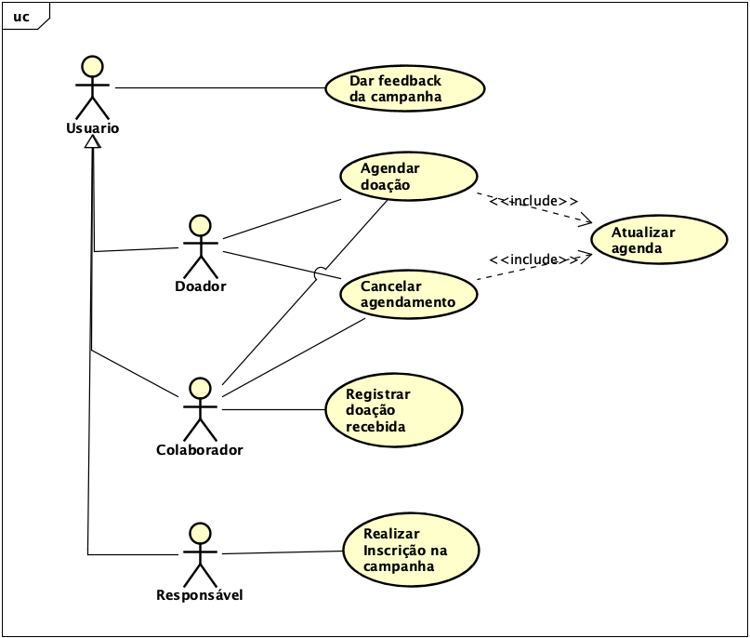

3.1.1 Especificação de Caso de Uso

I - Agendar Doação:

Feito pelo aluno Sergio Everton Rigolin Duarte, RA: 102.022.798.

**Referências**: RF-F1, RF-F2, RF-F3;

**Nome**: Agenda Doação.

**Atores**: Usuário, Colaborador.

**Breve descrição**: o usuário ou colaborador, escolhem um horário e data para a doação, caso seja em forma anônima somente, o sistema informará somente o horário e locais disponíveis.

**Pré-condições**: usuário pré cadastrado no sistema.

**Pós-condições**:  agenda de doação atualizada.

**~~Requisitos especiais~~**~~: Transação em banco de dados.~~

Fluxo Normal

1 - Usuário/colaborador informa que deseja agendar uma doação e o tipo de doação (anônima ou não).

2 - Sistema informa as datas e horários disponíveis para doação.

3 - Usuário/colaborador seleciona a data e horário que deseja realizar a doação.

4 - Sistema verifica o horário escolhido para o agendamento.

5 - Sistema valida os dados do agendamento.

6 - Sistema registra o agendamento.

Fluxo Alternativo

4.1 - dois usuários escolhem o mesmo horário para doação antes de algum terminar o agendamento:

a) Apos o 1° usuário confirmar a doação quando o 2° for confirmar o sistema irá cancelar aquele agendamento informando que já foi realizado.

5.1 - Dados inválidos:

a) Sistema cancela a ação de agendamento e informa que existem dados inválidos.

II - Cancelar Agendamento:

Feito pelo aluno Lucas Yugo Suyama, R.A: 101.911.335.

**Referências**: RF-F2, RF-F3.

**Ator**:  Usuário.

**Breve descrição**: Usuário previamente cadastrado, pode cancelar um agendamento.

**Pré-condições**: doação pré agendada, usuário pré cadastrado.

**Pós-condições**:  agenda de doação atualizada.

**Fluxo Normal**

1 - Usuário efetua login.

2 - Sistema verifica login.

3 - Usuário informa que deseja cancelar agendamento.

4 - Sistema verifica data na agenda de doação.

5 - Sistema emite um alerta perguntando se o usuário tem certeza que deseja cancelar o agendamento.

6 - Sistema cancela o agendamento.

**Fluxo Alternativo**

2.1 - Usuário não possui login.

a) Sistema emite um alerta de dados incorretos e retorna ao passo 1.

4.1 - Usuário não possui data agendada.

a) Sistema alerta usuário de que ele não possui data agendada, e retorna ao passo 1.

5.1 - Usuário não confirma o cancelamento do agendamento

a) Sistema retorna para o passo 3.

III - Registrar Doação:

Feito pelo aluno EDUARDO Henrique SHIKAMA DIAS, RA: 101.730.322.

**Referências**: RF_F4;

**Nome**: Registrar Doação Recebida.

**Atores**: Colaborador.

**Breve descrição**: Ator recebe doação que foi previamente agendada, e sistema registra a doação recebida.

**Pré-condições**: agendamento de doação feito previamente para doações não anônimas.

**Pós-condições**: doação recebida.

Fluxo Normal

1 - Ator informa ao sistema o nome do doador que irá entregar a doação.

2 - Sistema verifica a existência de agendamento no nome do doador.

3 - Ator recebe a doação.

4 - Ator informa ao sistema a conclusão do recebimento.

5 - Sistema registra o recebimento da doação, e finaliza processo de registrar doação recebida.

Fluxo Alternativo

1.1 - Ator informa ao sistema que a entrega da doação será feita de forma anônima:

a) Ator informa ao sistema a forma de doação anônima, tipo da doação e quantidade;

b) Ator recebe a doação;

c) Ator informa ao sistema a conclusão do recebimento;

d) Sistema registra o recebimento da doação, e finaliza caso de uso;

 2.1 - Agendamento não feito previamente.  
    2.1.1 - Fazer agendamento na hora.  
      a) Ator informa ao sistema a forma de doação (anônima ou não), tipo da doação e quantidade.  
      b) Ator recebe a doação.  
      c) Ator informa ao sistema a conclusão do recebimento.   
      d) Sistema registra o recebimento da doação, e finaliza caso de uso.

     2.1.2 - Não deseja fazer agendamento.  
       a) Sistema finaliza caso de uso.

  3.1 - Tipo de doação é monetária.  
    a) Ator informa meio de pagamento.  
    b) Sistema atualiza caixa.  
  c) Ator informa ao sistema a conclusão do recebimento.  
    d) Sistema registra o recebimento da doação, e finaliza caso de uso.

IV - Realizar Inscrição:

Feito pelo aluno Irineu de Almeida Júnior, RA: 102.022.798.

**Referências**: RF_F5, RF_B4, RF_B5;

**Nome**: Realizar Inscrição na Campanhã.

**Atores**: Responsável Legal.

**Breve descrição**: o ator informa dados do responsável legal e do beneficiário, campanha que deseja se inscrever, sistema verifica a compatibilidade da idade beneficiário com a campanha, gera número da sorte e finaliza caso de uso.

**Pré-condições**: beneficiário cadastrado, colaborador cadastrado e responsável legal cadastrado.

**Pós-condições**: gerar número da sorte.

Fluxo Normal

1 - Ator informa seu nome e RG.

2 - Sistema verifica se responsável legal está cadastrado.

3 - Ator informa nome, RG, data de nascimento e endereço do beneficiário .

4 - Sistema verifica se beneficiário está cadastrado.

5 - Sistema verifica se beneficiário possui idade correta para participar da campanha.

6 - Ator informa campanha desejada.

7 - Sistema verifica se a campanha está ativa para aceitar inscrições.

8 - Sistema gera número da sorte e encerra caso de uso.

Fluxo Alternativo

2.1 - Representante Legal sem Cadastro:

a) Sistema emite mensagem e redireciona pra o caso de uso gerenciar responsável (RF_B4) e retorna ao passo 1 do fluxo normal;

4.1 - Beneficiário sem Cadastro:

a) Sistema emite mensagem e redireciona pra o caso de uso gerenciar beneficiário (RF_B5) e retorna ao passo 4do fluxo normal;

5.1 - Beneficiário com idade maior que a permitida para a campanha:

a) Sistema emite mensagem idade não abrangia pela campanha e finaliza o caso de uso;

7.1 - Campanha finalizada:

a) Sistema emite mensagem inscrição em campanha indisponível e pergunta se deseja selecionar outra campanha.

7.1.a - Ator não deseja inscrever em outra campanha e finaliza o caso de uso.

7.1.b - Ator deseja se inscrever em outra campanha e retorna ao passo 6do fluxo normal.

V - Dar Feedback da Campanha:

Feito pelo aluno Guilherme Lucas de Oliveira, RA: 102.012.130.

**Referências**: RF_F7.

**Ator**:  Doador, Colaborador, Responsável Legal.

**Breve descrição**: o ator seleciona uma campanha específica na qual ele tenha participado, seleciona a opção de dar feedback sobre a mesma, o sistema por sua vez, registra a opinião que fica disponível aos idealizadores.

**Pré-condições**: ator logado no sistema, Responsável Legal e,Doador cadastrados na campanha.

**Pós-condições**: opinião registrada com sucesso.

Fluxo Normal

1 - Ator informa qual campanha deseja dar um feedback.

2 - Sistema verifica se o ator está logado no sistema.

3 - Sistema verifica se o ator faz parte da campanha.

4 - Ator informa sua opinião.

5 - Sistema registra a opinião e informa ao ator que foi registrada com sucesso.

Fluxo Alternativo

1.1 - Caso não existam campanhas realizadas, o Sistema informa que não existem campanhas que possam receber feedback;

2.1 - Caso não esteja logado, o sistema solicita que o ator o faça, prosseguindo para o passo 3 do fluxo normal;

3.1 - Caso não faça parte da campanha, o sistema informa que o ator não pode dar feedback sobre campanhas que não participou, encerrando o fluxo;

3.4 Modelo Conceitual